Работа по литературному чтению для 2 класса.

1.Вид и цель работы - для промежуточной аттестации.
2.Перечень проверяемых образовательных результатов:
1. Осуществлять выбор книги в библиотеке по заданной тематике или по собственному желанию (зад. 1).
2. Вести список прочитанных книг с целью использования его в учебной и внеучебной деятельности, в том числе для планирования своего круга чтения (зад. 2).
3. Распознавать некоторые отличительные особенности художественных произведений (на примерах художественных образов и средств художественной выразительности) (зад. 3, 4).
4. Ориентироваться в содержании художественного и научно-популярного текстов, понимать их смысл (при чтении вслух и про себя, при прослушивании):
— для научно-популярных текстов: определять основное содержание текста (зад. 5); озаглавливать текст, в краткой форме отражая в названии основное содержание текста (зад. 6); находить в тексте требуемую информацию (конкретные сведения, факты, описания явлений, процессов), заданную в явном виде (зад. 7).
5. Использовать простейшие приёмы анализа различных видов текстов:
— для художественных текстов: устанавливать взаимосвязь между событиями, фактами, поступками, мыслями, чувствами героев, опираясь на содержание текста (зад. 8).
6. Использовать различные формы интерпретации содержания текстов:
— для художественных текстов: формулировать простые выводы, основываясь на содержании текста (зад. 9); интерпретировать текст, опираясь на некоторые его жанровые, структурные, языковые особенности (зад. 10); устанавливать связи, отношения, не высказанные в тексте напрямую, например соотносить ситуацию и поступки героев, объяснять (пояснять) поступки героев, опираясь на содержание текста (зад. 11).
3.Перечень проверяемых элементов содержания:
1. Типы книг: книга-произведение, книга-сборник, периодическое издание, справочные издания (энциклопедии, словари).
2. Выбор книг на основе рекомендательного списка, открытого доступа к книгам в библиотеке.
3. Характерные герои сказок.
4. Практическое освоение художественных приемов: сравнение, эпитет (определение), гипербола (преувеличение), литота, контраст, олицетворение, звукопись.
5. Понимание заглавия произведения; адекватное соотношение с его содержанием.
6. Понимание содержания прочитанного, осознание мотивации поведения героев, анализ поступков героев с точки зрения норм морали.
4.Структура работы.
№ задания | Краткое описание задания | Проверяемый результат (можно цифрой из п.2) | Проверяемый элемент содержания (можно цифрой из п.3) | Уровень: базовый (Б), повышенный (П)
 | 1.Рассмотри представленные на рисунках издания. Выбери обложки журналов (книг). | 1. | 1. | базовый
 | 2. Рассмотри обложку книги, запиши следующие сведения: фамилию автора, название книги. | 2. | 2. | базовый
 | 3. Назови двух положительных (отрицательных) героев русских сказок.  Поясни, почему ты считаешь их положительными (отрицательными) героями. Приведи две черты их характера или примеры их поступков, которые показывают, что их можно отнести к положительным (отрицательным) героям. | 3. | 3. | базовый
 | 4. Прочитай отрывок, найди и подчеркни в нём средства художественной выразительности (сравнение, звукопись). |  | 4. | базовый
 | 5. Прочитай текст. Укажи, какое из высказываний лучше всего выражает основное содержание прочитанного текста. | 4. | 6. | базовый
 | 6. Укажи, какой из приведённых ниже заголовков лучше всего отражает основное содержание текста. |  | 5. | базовый
 | 7. Подчеркни в тексте предложение, в котором рассказано о … . |  | 6. | базовый
 | 8. Подчеркни предложение, описывающее события, которые привели к тому, что …? | 5. | 6. | базовый
 | 9. Как ты думаешь, почему …? Подтверди свой ответ словами из текста. | 6. | 6. | (комплексное, базовый и повышенный уровни)
 | 10. Можно ли действия героя считать … ? Объясни свой ответ. |  | 6. | базовый
 | 11. По поведению героя ты мог понять, какой он. Запиши своё мнение о нём. Приведи пример из текста. |  | 6. | повышенный уровень
Примечание: задания базового уровня составляют не менее 70% работы.
5. Время, отводимое на выполнение работы – 45 мин.
6. Дополнительные материалы и оборудование – бланки с заданиями и текстами для детей.
7. Система оценивания отдельных заданий и работы в целом.
№ задания | Количество баллов | Комментарий
1. | 1 | По 0,5 балла за каждое издание
2. | 1 | По 0,5 балла за название и автора
3. | 1-2 | 1 б. – за называние героев; 1 б. – за черты их характера или примеры их поступков
4. | 1
5. | 1
6. | 1
7. | 1
8. | 1
9. | 1-2 | базовый уровень: дан верный ответ на вопрос, но ссылка на текст отсутствует – 1 балл;  повышенный уровень: в ответе в любой форме приводится верное объяснение со ссылкой на текст – 2 балла.
10. | 1
11. | 1-2 | дан верный ответ на вопрос, но ссылка на текст отсутствует – 1 балл; в ответе в любой форме приводится верное объяснение со ссылкой на текст – 2 балла.
Перевод в 5-балльную систему.
5 – 14-13 б.
4 – 12-9 б.
3 – 8-6 б.
2 – менее 6 б.
Примечание: отметка «3» ставится при выполнении более 50% заданий базового уровня.
8. Приложение: таблица Exel для обработки результатов.
9. Варианты работы.

Демонстрационный вариант.
1. Рассмотри представленные на рисунках обложки различных изданий. Цифрой 1 отметь обложки журналов, цифрой 2 – обложки книг.
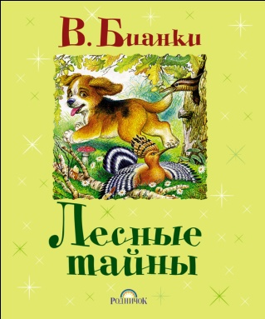 | 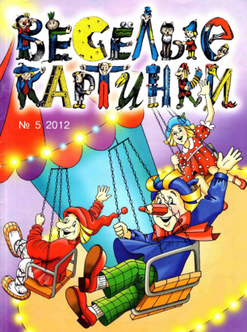 | 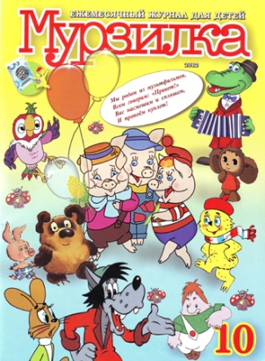 | 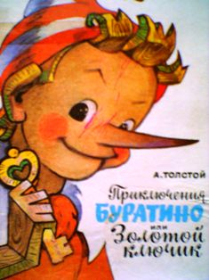

2. Рассмотри обложки книг. На первой обложке подчеркни фамилию автора, на второй - название книги.
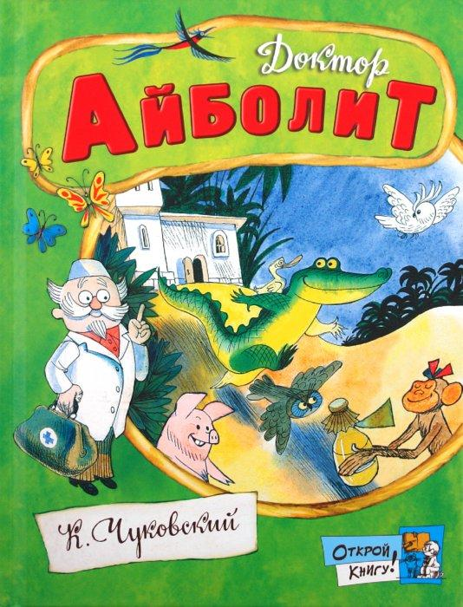 | 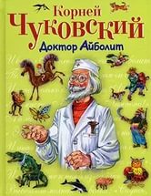

3. Раздели героев на две группы: Кощей Бессмертный, Баба-яга, Василиса Прекрасная, Снежная королева, Снегурочка, Иван-царевич.
Положительный герой | Отрицательный герой
Приведи черты их характера или примеры их поступков, которые показывают, что героев можно отнести к данным группам.

4. Прочитай отрывок, найди и подчеркни в нём сравнения.
Буря мглою небо кроет,
Вихри снежные крутя;
То как зверь она завоет,
То заплачет, как дитя…
Запиши буквы согласных звуков, передающих звуки разыгравшейся стихии. ________________
Прочитай текст. Выполни задания.
Синички бывают разными. И все они отличаются друг от друга оперением и называются по-разному.
У большой синицы головка и горлышко чёрные, грудка ярко-жёлтая с чёрной полоской, спинка зеленоватая. А у синицы-лазоревки голубая головка, грудка с желтизной, спинка зеленовато-коричневая.
Вот какие они разноцветные и красивые.
5. Укажи, какое из высказываний лучше всего выражает основное содержание прочитанного текста.
- В тексте рассказывается, что синицы называются по-разному.
- В тексте рассказывается, что синички бывают разными.
- В тексте рассказывается, что синица-лазоревка меньше большой синицы.
- В тексте рассказывается, что большая синица красивее синицы-лазоревки.
6. Укажи, какой из приведённых ниже заголовков лучше всего отражает основное содержание текста.
- Большая синица.
- Синички.
- Синица-лазоревка.
- Разные синички.
7. Подчеркни в тексте предложение, в котором описывается синица-лазоревка.

Прочитай текст К. Д. Ушинского. Выполни задания.
Володя стоял у окна и смотрел на улицу, где грелась на солнышке большая дворовая собака Полкан.
К Полкану подбежал маленький Мопс и стал на него кидаться и лаять: хватал его зубами за огромные лапы, за морду и, казалось, очень надоедал большой и угрюмой собаке.
– Погоди-ка, вот он тебе задаст, – сказал Володя, – проучит он тебя.
Но Мопс не переставал играть, а Полкан смотрел на него очень благосклонно.
– Видишь ли, – сказал Володе отец, – Полкан добрее тебя. Когда с тобою начинают играть твои маленькие братья и сёстры, то непременно дело кончится тем, что ты их поколотишь. Полкан же знает, что большому и сильному стыдно обижать маленьких и слабых.
8. Подчеркни предложение, описывающее действия Мопса, по которым Володя сделал вывод о том, что Полкан проучит его.
9. Как ты думаешь, почему Полкан не тронул Мопса? Подтверди свой ответ словами из текста. ________________________________________________________________________________
_____________________________________________________________________________________
10. Можно ли назвать события, описанные в тексте сказочными? Объясни свой ответ. ____________________________________________________________________________________
____________________________________________________________________________________
11. Из текста ты мог понять, каким был Володя. Запиши своё мнение о нём. Приведи пример из текста. ____________________________________________________________
_________________________________________________________________________
_________________________________________________________________________

